Viega auf der SHK Essen: Halle 6.0, Stand C 20

Abnahmesichere Stranginstallationen einfach gemacht

Praxisgerechter Brandschutz: Viega Lösungen mit allgemeiner Bauart-genehmigung (aBG) für die typische Mischinstallation

Essen/Attendorn, 06. März 2018 – An Mischinstallationen, die durch feuerwiderstandsfähige Bauteile führen, werden hohe brandschutztechnische Anforderungen gestellt. Mit der neuen allgemeinen Bauartgenehmigung (aBG) Z-19.53-2258 für das System „Viega Mischinstallation Versorgung“ sind solche Kombinationen aus metallenen Steigesträngen mit Viega Rohrleitungssystemen und den Kunststoff-Rohrleitungen Raxofix bzw. Sanfix Fosta abnahmesicher möglich. Ab sofort ist mit der neuen allgemeinen Bauartgenehmigung (aBG) Z-19.53-2259 auch die Kombination aus nicht-brennbaren Guss-Abflussleitungen im Strang und den Viega WC-Elementen (z. B. Steptec, Eco Plus) möglich, wenn diese direkt oder indirekt mit brennbaren oder nichtbrennbaren Etagensammelleitungen angeschlossen sind. Dabei dürfen auch weitere Viega Entwässerungsgegenstände nachgeschaltet werden. Das macht die Installation solcher Systeme wesentlich wirtschaftlicher.

Schon seit Jahren ist der Brandschutznachweis für Mischinstallationen bei der Erschließung mehrstöckiger Gebäude nur über eine allgemeine bauaufsichtliche Zulassung (abZ) bzw. aBG möglich. Typisch für solche Installationen sind zum Beispiel Steigestränge aus metallenen Rohrleitungssystemen und davon abzweigende Rohrleitungen aus Kunststoff, wie es bei Heizungs- oder Trinkwasser-Installationen üblich ist.

Allgemeine Bauartgenehmigung (aBG) gibt Sicherheit

Aufgrund der unmittelbaren Nähe der Mischinstallation zum Durchgang durch feuerwiderstandsfähige Bauteile – beispielsweise Geschossdecken – bestand beim Brandschutznachweis seit 2013 die Forderung nach einer allgemeinen bauaufsichtlichen Zulassung. An deren Stelle ist im Rahmen der Einführung der neuen Muster Verwaltungsvorschrift technische Baubestimmungen (MVV TB) und der Anpassung der Landes-Bauordnungen jetzt die allgemeine Bauartgenehmigung (aBG) getreten.

Mit der allgemeinen Bauartgenehmigung (aBG) Z-19.53-2258 für das System „Viega Mischinstallation Versorgung“ ist sichergestellt, dass Steigestränge aus den metallenen Viega Rohrleitungssystemen Profipress, Sanpress, Sanpress Inox, Prestabo und Megapress bis 54 mm Außendurchmesser mit Raxofix- bzw. Sanfix Fosta-Anschlussleitungen bis 32 mm Außendurchmesser in der Stockwerksleitung kombiniert werden dürfen.

Die Strangrohrleitungen sind dann mit Mineralwollschalen Rockwool 800 in mindestens 20 mm Stärke zu dämmen. Der Anschluss der Viega Raxofix- bzw. Sanfix Fosta-Rohre erfolgt direkt am T-Stück oder Bogen des metallenen Steigestrangs mit einem Viega Raxofix- bzw. Sanfix Fosta-Einsteckstück. An der abzweigenden Stockwerksleitung ist eine Dämmung aus Mineralwolle RW 800 in einer Stärke von mindestens 20 mm und einer Länge von mindestens 50 mm vorzusehen.

Im obersten Geschoss, am Ende des metallenen Steigestrangs, kann der Übergang mit einem Viega Bogen bzw. Einsteckstück erfolgen. Der Bogen und eine Länge von anschließend mindestens 150 mm sind in einer Dämmstärke von mindestens 20 mm mit Mineralwolle RW 800 zu dämmen.

Das Brandschutzsystem „Viega Mischinstallation Versorgung“ darf im Nullabstand zu allen Rohrleitungsabschottungen gemäß Viega abP P-2400/003/15-MPA BS verlegt werden. Das reduziert den Platzbedarf im Schacht und in Deckendurchbrüchen.

Abfluss-Kombinationen einfach wirtschaftlich sicher

Eine wesentliche Erleichterung gibt es ab sofort auch auf der Entwässerungsseite durch die allgemeine Bauartgenehmigung (aBG) Z-19.53-2259 für das „Viega Brandschutzsystem für Mischinstallationen in der Entsorgung“: Nicht brennbare Guss SML-Strangleitungen können danach abnahmesicher direkt oder indirekt mit nichtbrennbaren oder brennbaren Etagensammelanschlussleitungen mit den bekannten Viega Spülkästen verbunden werden.

Auch eine der Etagenanschlussleitung nachgeschaltete Erweiterung um zusätzliche Viega Entwässerungsgegenstände, wie Bidet- und Waschtischelemente oder Bodenabläufe und Duschrinnen des Herstellers, ist möglich.

Die Mischinstallation von Entwässerungssystemen im Bereich von Decken bis zur Feuerwiderstandsklasse F90 wird durch diese allgemeine Bauartgenehmigung wesentlich vereinfacht und deutlich wirtschaftlicher als bisher, da bei diesem System keine aufwendig zu installierenden und teuren Brandschutzverbinder oder Manschetten mehr erforderlich sind.

Hierdurch wird auch die Abnahme und Baustellendokumentation vereinfacht.

Weitere Informationen unter www.viega.de/brandschutz.

DE_PR_180306 _Brandschutz_aBG.docx
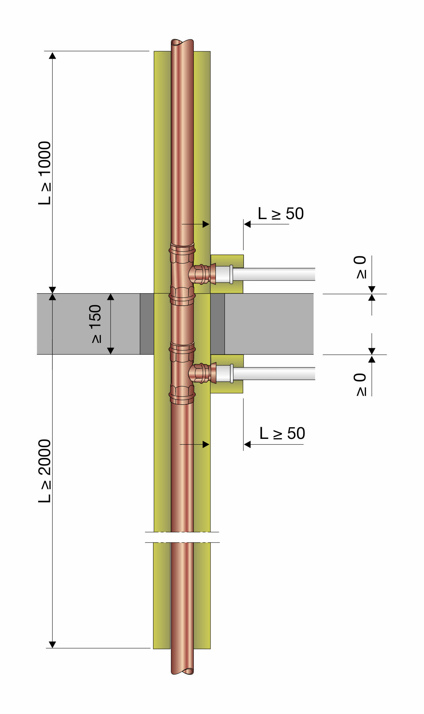
Grafik (PR_180306_Brandschutz_aBG_01.jpg):
Die Versorgungsabgänge von den metallenen Steigesträngen auf die Etagenverteilung in flexiblem Rohr sind prüfzeugniskonform direkt über oder unter der Geschossdecke möglich. (Grafiken: Viega)

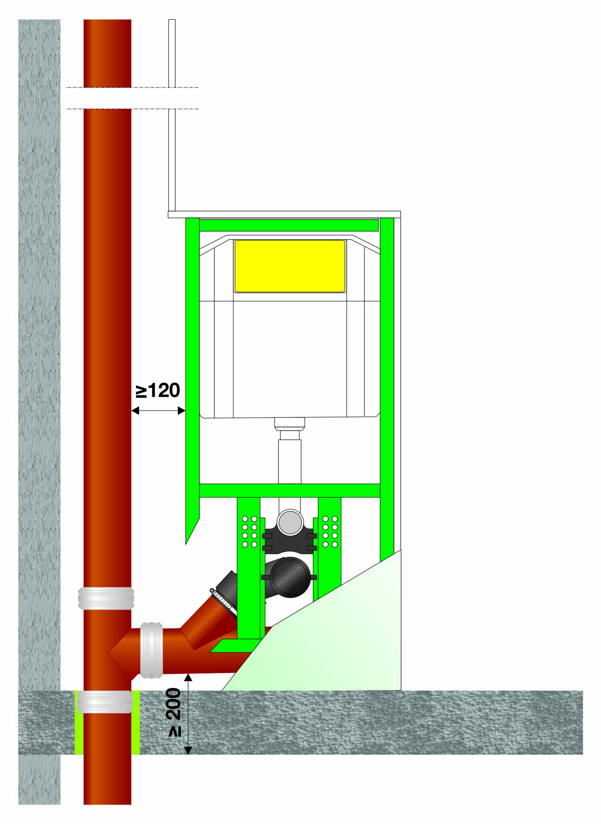
Grafik (PR_180306_Brandschutz_aBG_02.jpg):
Durch die neue allgemeine Bauartgenehmigung von Viega sind auch direkte Kombinationen aus nicht brennbaren Stranginstallationen und Kunststoff-Entwässerungsleitungen der bekannten Viega Spülkästen zulässig.

Zum Unternehmen:
Über 4.000 Mitarbeiter beschäftigt die Viega Gruppe heute weltweit und gehört zu den führenden Herstellern von Installationstechnik. An neun Standorten wird am nachhaltigen Viega Erfolg gearbeitet. Die Produktion konzentriert sich in vier deutschen Werken. Spezielle Lösungen für den nordamerikanischen Markt fertigt die Unternehmensgruppe in McPherson/USA. Am Standort in Wuxi/China liegt der Schwerpunkt auf der Produktion für den asiatischen Markt. Die Installationstechnik als Kernkompetenz wirkt dabei konstant als Wachstumsmotor. Neben Rohrleitungssystemen gehört zum Produktprogramm Vorwand- und Entwässerungstechnik. Das Sortiment umfasst rund 17.000 Artikel, die nahezu überall zum Einsatz kommen: in der Gebäudetechnik ebenso wie in der Versorgungswirtschaft oder im industriellen Anlagen- und Schiffbau.
1899 erfolgte die Gründung des Familienunternehmens in Attendorn (Deutschland). Bereits in den 60er Jahren wurden die Weichen für die Internationalisierung gestellt. Heute kommen Produkte der Marke Viega weltweit zum Einsatz. Der Vertrieb erfolgt überwiegend durch eigene Vertriebsorganisationen in den jeweiligen Märkten.

